Pedalando in Langhe Monferrato e Roero
Il turismo dolce dell’esplorazione in bicicletta, con itinerari che si snodano tra i borghi
di un territorio stupefacente che, con le sue colline sinuose, le tradizioni preservate con cura e orgoglio,
la radicata cultura enogastronomica,
è un toccasana per quanti cercano un luogo dove ritrovare un completo benessere

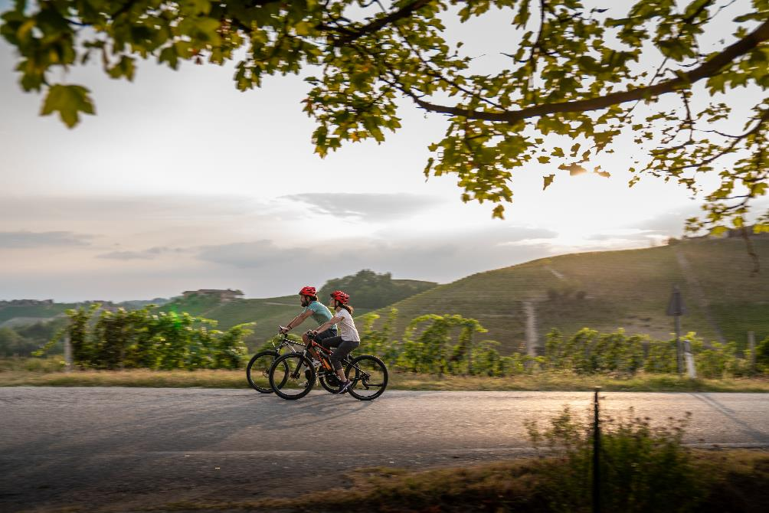

Alba, 13 maggio 2024 – Nel territorio di Langhe Monferrato e Roero si trovano (forse) i panorami più dolci del Piemonte. Una distesa collinosa e verdeggiante, ordinata e tranquilla, priva di confini se non naturali, che accoglie il visitatore invogliandolo subito a rallentare e ad immergersi in un contesto rigenerante.
L’esplorazione di queste terre viene sempre descritto come un piacevole vagabondare: l’accoglienza gentile, il buon cibo e la natura che esplode rigogliosa e convivente a una florida e produttiva presenza umana, sono il completamento di itinerari possibilil che esplorano una cultura antica e radicata.
I percorsi in bicicletta qui proposti sono un ventaglio quanto mai ampio per interagire con questo territorio superbo, romantico, ricco, di sorprese e curiosità.
Attraverso 3 stagioni, dalla primavera all’autunno, unirsi a questi piccoli gruppi di moderni avventurosi, consentirà di osservare il trasformarsi della natura e l’evolversi delle attività degli abitanti che, qui, hanno imparato a trarre il massimo beneficio dai frutti di una terra produttiva e ricca, rispettandola sempre.

Pedalando in Langhe Monferrato e Roero è il progetto di VisitLMR che, fino al 27 ottobre, nelle date fissate, offre due appuntamenti quotidiani per tour in bici con guide ciclistiche specializzate e bilingue (italiano e inglese), per offrire ad un massimo di 8 persone alla volta un’esperienza a contatto col territorio, nel pieno rispetto dell’ambiente. La partecipazione ai tour ha un costo di 18 € escluso il noleggio della bici, che sarà comunque possibile tramite i fornitori presenti in zona di questo elenco.

TOUR ALLA SCOPERTA DEL MARE DEL MONFERRATO
30 giugno 2024
Percorso attraverso le morbide colline di Montegrosso, Costigliole e Vigliano d’Asti, una volta fondale marino, dell’Alto Monferrato. È qui che, tra terreni sabbiosi, vigneti, chiese e castelli, è ancora possibile trovare numerosi resti fossili.
Coordinate: 44.82913 N 8.21751 E
Luogo di incontro: Vigliano d'Asti
Lunghezza percorso: 25 KM
Dislivello: 600 m
Asfalto 80% - Sterrato 20% - E-Mountain bike

TOUR TRA LANGA E MONFERRATO
23 giugno - 6 luglio
Un tour tra arte e natura alla scoperta di alcuni dei Borghi più Belli d’Italia: Neive con la sua Torre dell’Orologio, i portici colorati di Castagnole delle Lanze, e la Cappella affrescata dal noto Tremlett a Coazzolo. Il paesaggio di dolci colline e maestosi vigneti sono la scenografia costante lungo tutto il percorso.
Coordinate: "44°43'39.2"N 8°06'47.7"E"
Luogo di incontro: Via Circonvallazione, 12 Neive
Lunghezza percorso: 21 km
Dislivello: 370 m
Asfalto 90% - Sterrato 10% - E-Mountain bike

TOUR DELLA BARBERA
8 agosto
Un itinerario per gli appassionati enoturisti alla scoperta delle colline che producono il famoso vino rosso. Tra i comuni attraversati: Nizza Monferrato, Castelnuovo Calcea, Vinchio. Con l’occasione sarà possibile ammirare anche antichi castelli medioevali, cappelle e chiese barocche che raccontano la storia di antiche famiglie nobiliari.
Coordinate: 44.772034 N 8.358899 E
Luogo di incontro: Mon Bike tour, Via Verdi 32, Nizza Monferrato
Lunghezza percorso: 17,3 km
Dislivello: 364 m
Asfalto 80% - Sterrato 20% - E-Mountain bike

TOUR SULLE COLLINE ALFIERI
29 settembre
Un tour che si snoda tra i comuni di San Damiano d’Asti, Tigliole e Cisterna d’Asti, zona di produzione del Terre Alfieri DOCG. Si passerà attraverso alcuni dei migliori punti panoramici di queste incantevoli colline meta, negli ultimi anni, tra le più ambite del turismo ecosostenibile, grazie alla presenza di piste ciclabili, percorsi panoramici, tartufaie didattiche e parchi naturalistici.
Coordinate: 44.836490579337315, 8.06802088194393
Luogo di incontro: Cicli Giorgio – San Damiano d’Asti
Lunghezza percorso: 18 km
Dislivello: 465 m
Asfalto 80% - Sterrato 20% - E-Mountain bike

TOUR DEL ROMANICO E DEI CASTELLI DEL MONFERRATO
13 luglio - 14 luglio
Questo percorso vi porterà alla scoperta di Piea, Montechiaro d’Asti e Cortanze: comuni del Basso Monferrato custodi di affascinanti tesori. Lungo l’itinerario, è possibile ammirare pievi romaniche e chiese nascoste nel verde o circondate da vigneti ed altre custodite tra le case di piccoli borghi panoramici.
Coordinate: 45.0252070, 8.0718270
Luogo di incontro: Piazza Italia, Piea
Lunghezza percorso: 20 km
Dislivello: 280 m
Asfalto 40% sterrato 60% - E-Mountain bike

TOUR DEL ROERO DI BRA
1° giugno - 12 ottobre - 27 ottobre
Fulcro di questo programma sono la natura e la cultura del Roero. Partendo da Pollenzo, presso l’antica residenza sabauda, oggi sede dell’Università fondata da Slow Food, unica nel suo genere, si passerà per i boschi di Pocapaglia, dove conoscere le Rocche.
Coordinate: 44.684649 N 7.893096 E
Luogo di incontro: Piazzale Edoardo Mosca, 12042 Pollenzo CN
Lunghezza percorso: 22 km
Dislivello: 290 m
Asfalto 90% - Sterrato 10% - E-Mountain bike

TOUR ALLA SCOPERTA DEL BASSO MONFERRATO
5 ottobre - 26 ottobre
A cavallo tra la provincia di Asti e Alessandria questo tour conduce alla scoperta di dolci colline punteggiate da borghi, tra i quali spiccano Alfiano Natta, Cardona e Moncalvo. Quest’ultimo detiene il primato di città più piccola d’Italia.
Coordinate: 45.049218, 8.266147
Luogo di incontro: Piazza Vittorio Emanuele II, 14036 Moncalvo AT
Lunghezza percorso: 18 km
Dislivello: 450 m
Asfalto 40% - Sterrato 60% - E-Mountain bike

TOUR DELLE ROCCHE DEL ROERO
7 luglio
Un’esplorazione dei comuni di Canale, Monteu Roero e Montaldo Roero, che porta alla scoperta dei suoi “canyon”: le Rocche, calanchi pittoreschi nati a seguito dell’erosione del vento e delle acque del Tanaro. Gli amanti della natura qui si ritroveranno nel loro habitat, tra boschi di rovelle e pino silvestre, in compagnia di ricci, scoiattoli e lepri.
Coordinate: 44.7960035 N 7.9952290 E
Luogo di incontro: Piazza Europa, Canale
Lunghezza percorso: 20km
Dislivello: 310 m
Asfalto 90% - Sterrato 10% - E-Mountain bike

TOUR DELLA LANGA DEL BARBARESCO
18 maggio - 19 maggio - 31 agosto
Un itinerario alla scoperta del territorio in cui viene prodotto il famoso Barbaresco DOCG. Si parte dal borgo che dà il nome all’omonimo vino e si passa per le creste panoramiche di Treiso e le dolci colline di San Rocco Seno d’Elvio.
Coordinate: 44.724434 N, 8.080160 E
Luogo di incontro: Strada Giro della Valle 17/19, vicino a Bar la Barrique
Lunghezza percorso: 18km
Dislivello: 400 m
Asfalto 60% - Sterrato 40% - E-Mountain bike

TOUR DEL ROERO E DEI SUOI BORGHI
25 maggio - 2 e 29 giugno - 20 ottobre
Questo tour è studiato per scoprire Guarene, uno dei Borghi più belli d’Italia, Castagnito e Castellinaldo d’Alba, borghi di residenze e castelli del Roero; autentici gioielli, splendidi paesi di sommità che accompagnano tutta la linea delle famose Rocche. Ognuno con una sua particolarità, si distinguono per vini eccellenti, paesaggi incantevoli e un’offerta culturale davvero interessante.
Coordinate: 44.738876 N 8.028306 E
Luogo di incontro: Guarene
Lunghezza percorso: 15 km
Dislivello: 210 m
Asfalto 80% - Sterrato 20% - E-Mountain bike

TOUR DELLA LANGA DEL MOSCATO
26 maggio - 3 agosto - 24 agosto
Per scoprire la terra di origine di uno dei vini più conosciuti, il Moscato, vino dolce e affabile che su queste colline viene coltivato e raccolto. Le dolci colline di Canelli, San Marzano Oliveto e Moasca sono lo scenario di questa pedalata alla scoperta della storia del vino e delle famiglie che qui hanno lavorato e creato la loro fortuna.
Coordinate: 44.7207334 N 8.2850264 E
Luogo di incontro: Noleggio "Ebiking", Via G.B. Giuliani 48 - Canelli (AT)
Lunghezza percorso: 21km
Dislivello: 350 m
Asfalto 90% - Sterrato 10% - E-Mountain bike

TOUR DELLA LANGA DEL BAROLO
8 e 9 giugno - 15 settembre - 13 ottobre
Un itinerario attraverso le dolci colline dove si produce il pregiato Barolo DOCG, nei borghi di Barolo, Novello e La Morra, tra i vigneti, le cappelle colorate e i borghi arroccati.
Coordinate: 44.3638 N 7.5634 E
Luogo di incontro: Piazza Colbert, Barolo
Lunghezza percorso: 18Km
Dislivello: 370m
Asfalto 90% – Sterrato 10% - E-Mountain bike

TOUR TRA I CASTELLI DELLE LANGHE
15, 16 e 22 giugno - 14 settembre
Se amate antichi castelli, dolci colline e fruttuosi vigneti, questo è il tour giusto per scoprire un territorio in cui cultura, arte, natura ed enogastronomia trovano il connubio perfetto. L’itinerario, con partenza da Alba, capitale delle Langhe tocca poi i borghi di Grinzane e Roddi.
Coordinate: 44°42'08.5"N 8°01'54.4"E
Luogo di incontro: Piazzetta Costanzo Bubbio, Alba
Lunghezza percorso: 27 km
Dislivello: 280 m
Asfalto 95% - Sterrato 5% - E-mountain bike

TOUR DELLA NOCCIOLA
20 luglio - 17 agosto - 28 settembre
Un percorso attraverso la Valle del Belbo alla scoperta dei luoghi e delle tradizioni del territorio patria della nocciola tonda gentile delle Langhe e del pallone elastico giocato alla “pantalera”. Si parte dal paese di Castino, sul crinale tra Belbo e Bormida e punto di passaggio in epoca romana tra Alba e Cortemilia, per raggiungere prima l'appartato comune di Bosia e poi Cravanzana, con il suo castello del casato Del Carretto.
Coordinate: 44.620177 N 8.182681 E
Luogo di incontro: Piazza del mercato 9, Castino
Lunghezza percorso: 16,5 km
Dislivello: 346 m
Asfalto 85% – Sterrato 15% - E-Mountain bike

TOUR TRA I BOSCHI E I VIGNETI DEL MONFERRATO
21 luglio - 11 agosto
Il tour sarà un'avventura che si immergerà nei boschi rigogliosi di Rocchetta Tanaro, percorrendo i sentieri tortuosi di Montaldo Scarampi, scoprendo antichi borghi medievali e suggestivi vigneti come quelli di Mombercelli, che si estendono fino all'orizzonte.
Coordinate: 44.858304 N 8.345395 E
Luogo di incontro: Piazza Antonio Piacentino, Rocchetta Tanaro
Lunghezza percorso: 18km
Dislivello: 271m
Asfalto 60% - Sterrato 40% - E-Mountain bike

TOUR DELLA LANGA DEL DOLCETTO
27 e 28 luglio - 21 e 22 settembre
Il Dolcetto è il terzo grande vitigno a bacca nera del Piemonte ed ha trovato nelle colline delle Langhe il suo terreno d’elezione. In questo itinerario potrai scoprire il territorio che ha dato vita a questo importante vino. Un’opportunità per scoprire il borgo di Dogliani, principale comune di produzione e le sue frazioni San Luigi e Val di Bà.
Coordinate: 44.532749 N 7.946204 E
Luogo di incontro: Piazza Stazione, Dogliani
Lunghezza percorso: 19 km
Dislivello: 420 m
Asfalto 80% – Sterrato 20% - E-Mountain bike

TOUR DELLE TERRE DEI SANTI
4 e 10 agosto
Questo percorso nel Monferrato Astigiano tocca Castelnuovo Don Bosco, Pino d’Asti e Albugnano: alcuni dei borghi resi famosi da importati figure religiose. A testimonianza di questo, l’area è ricca di piloni votivi, pievi e chiese. Sosta imperdibile del tour è l’Abbazia di Vezzolano, gioiello del romanico astigiano. Lungo il percorso d’obblico una foto opportunity per un selfie alla Big Bench.
Coordinate: 45.04214° N, 7.96885° E
Luogo di incontro: Italian Wine Travels - Castelnuovo Don Bosco
Lunghezza percorso: 20 KM
Dislivello: 530 m
Asfalto 100% - e-bike

TOUR DELL’ALTA LANGA
25 agosto - 1° settembre - 6 ottobre
Un’occasione per esplorare un territorio dominato da fitta vegetazione, ma anche da coltivazioni di importanti vitigni, imponenti noccioleti e ampi pascoli. Partirai da Bossolasco la perla delle Langhe, passerai per Serravalle Langhe ed infine Cissone.
Coordinate: 44.529484 N 8.051186 E
Luogo di incontro: Corso Paolo della Valle 29, Bossolasco
Lunghezza percorso: 22km
Dislivello: 430 m
Asfalto 70% – Sterrato 30% - E-Mountain bike

TOUR TRA ALTA E BASSA LANGA
7 e 8 settembre - 19 ottobre
Un percorso ad anello tra antichi castelli, borghi medievali e prestigiosi vigneti. Il tour partirà dal centro storico di Serralunga d’Alba, proseguirà verso Roddino e toccherà Monforte d’Alba, uno dei Borghi più belli d’Italia, per rientrare al punto di partenza.
Coordinate: 44.609569 N 8.000216 E
Luogo di incontro: Serralunga d'Alba
Lunghezza percorso: 18 km
Dislivello: 500 m
Asfalto 70% – Sterrato 30% - E-Mountain bike

MAGGORI INFORMAZIONI: WWW.VISITLMR.IT


UFFICIO STAMPA DI SUPPORTO AD ENTE TURISMO LANGHE MONFERRATO ROERO
MEDIA CONTACT: ANGELA MARINI – MARILSA BRUNO / COPY: CIRO ORAZZO
Corso Valdocco, 2 – 10122 Torino – c/o COPERNICO GARIBALDI
T: + 39 011 812 8633 @: info@openmindconsulting.it – W: openmindconsulting.it

